Mug cookie
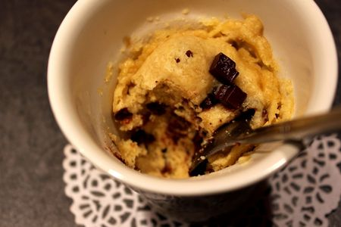
Ingrédients : (pour 1 mug)
- 15 g de beurre
- 1 càc de sucre en poudre
- 1 CàS de sucre roux
- 30 g de farine
- 1 CàS de pépites de chocolat
- 1 jaune d'œuf
- 3 gouttes de vanille liquide
Recette :
Faites fondre le beurre pendant 10 secondes au micro-ondes dans un mug. Ajoutez les deux sortes de sucres et mélangez à l'aide d'une petite cuillère. Ajoutez le jaune d'œuf et la vanille, mélangez. Ajoutez la farine en dernier et les pépites de chocolat. Remuez, la pâte doit être très épaisse.
Faites cuire le cookie dans le mug pendant 1 mn dans le micro-ondes à puissante maximale (750 watts). Le cookie est bien gonflé et doré. Laissez refroidir quelques minutes et plongez votre petite cuillère dans le mug ! Un vrai délice express !!

http://www.evacuisine.fr/

